ИНСТРУКЦИЯ ПО СБОРКЕ И ЭКСПЛУАТАЦИИ СКАМЬИ ФЛОСТ-7
КОМПЛЕКТАЦИЯ ИЗДЕЛИЯ
№ на рисунке | Наименование элемента | Кол-во
1 | Опора боковая | 2
2 | Рама верхняя | 1
3 | Стяжка верхняя | 1
4 | Стяжка нижняя | 1
5 | Доска сидения | 5
6 | Доска спинки | 1
7 | Болт М8х50 | 10
8 | Шайба D 9 | 10
9 | Саморезы М4,2х32 | 22
10 | Регулятор опоры М8х25 | 4
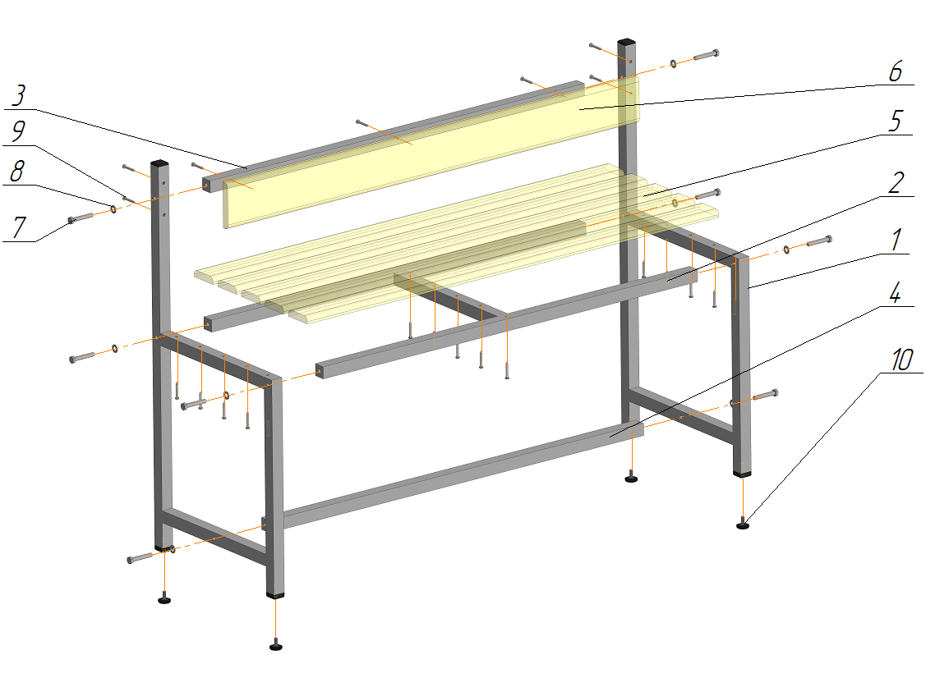

СХЕМА СБОРКИ:
- Возьмите боковые опоры (1) и верхнюю раму (2). Совместите соответствующие отверстия и зафиксируйте болтами (7) через шайбы (8).
- Возьмите верхнюю (3) и нижнюю (4) стяжки и прикрутите их к полученной конструкции через соответствующие отверстия болтами (7) с шайбами (8).
- Положите скамью на спинку и прикрутите доски сидений (5) к верхней раме (2) на саморезы (9) через соответствующие отверстия.
- Вкрутите регуляторы опор (10) в резьбовые отверстия пластиковых заглушек.
- Поставьте скамью на регуляторы опор (10) и прикрутите доску спинки (6) к боковым опорам (1) и верхней стяжке (3) саморезами (9) через соответствующие отверстия.

Изделие изготовлено в соответствии с ТУ 31.01.11.-003-32672578-2019 Мебель для сидения Код ТН ВЭД ЕАЭС 9401 61 000 0, 9401 79 000 9, 9401 30 000 1, Серийный выпуск соответствует требованиям ТР ТС 025/2012 «О безопасности мебельной прогдукции»
Инструкция по уходу: Протирать влажной салфеткой, смоченной моющим раствором. Вытирать чистой сухой тканью.
Гарантийный срок службы: 12 месяцев со дня приобретения.
Изготовитель: ООО «Райнер» 199106, г. Санкт-Петербург, Кожевенная линия, д. 27, корпус 1, лит. А, помещение 8Н-69, тел: (812) 309-71-37

